

**第二章 Docker安装**

Docker官网: <https://www.docker.com/>

Docker中文社区: <http://www.docker.org.cn/>

Docker HUB: <https://hub.docker.com/>

**1.1安装Centos7**

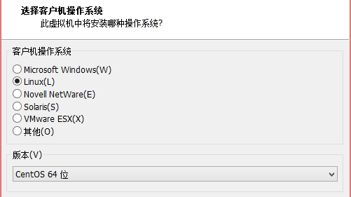

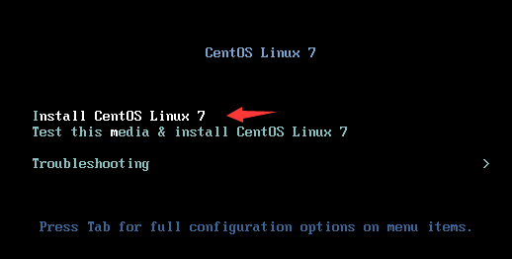

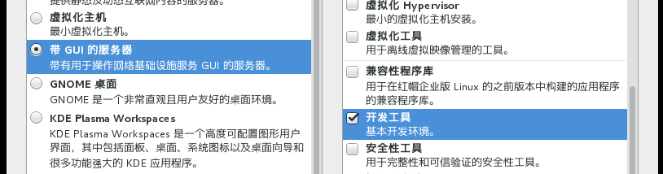

root账号密码为统一 123456

**1.2 安装Docker**

[root@node1 ~]# yum -y install docker #安装

[root@node1 ~]# systemctl start docker #启动Docker

[root@node1 ~]# systemctl enable docker #设置开机自启

